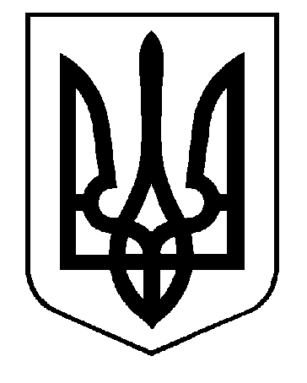

РАДОМИШЛЬСЬКА МІСЬКА РАДА
Житомирської області
ВІДДІЛ КУЛЬТУРИ ТА ТУРИЗМУ
інд.12201 Житомирська обл. м. Радомишль, вул. Соборний майдан,16
тел. (04132) 4-23-53,факс (04132)4-23-50;Е-mail: rad_kultura@ukr.net; Код за ЄДРПОУ 41889451;

29 грудня 2025 року № 157
На № 2499 - 1.18/03-25 від 24.12.2025 року

Людина з власним ім’ям Персей foi+reguest-
1545963d65e33f@dostup.org.ua

Копія: Управління культури та туризму
Житомирськової обласної військової
адміністрації

Відділ культури та туризму Радомишльської міської ради повідомляє, що з 24.02.2022 року масові заходи, акції, марши, походи, демонстрації на території Радомишльської громади не проводились.
За погодженням з органом місцевого самоврядування відбувались благодійні концерти, ярмарки, тощо з метою волонтерства та допомоги Збройним Силам України.

Начальник відділу культури та туризму
Радомишльської міської ради ( підпис існує) Ірина ЖАРУК

